МИНИСТЕРСТВО ВЫСШЕГО ОБРАЗОВАНИЯ, НАУКИ И ИННОВАЦИЙ РЕСПУБЛИКИ УЗБЕКИСТАН

ТАШКЕНТСКИЙ ГОСУДАРСТВЕННЫЙ ТРАНСПОРТНЫЙ УНИВЕРСИТЕТ



ПРАКТИЧЕСКАЯ РАБОТА
Тема: Методы защиты информации. Шифр Цезаря и контроль целостности данных.

Выполнил: Сим К.А
Проверил: Valiyev Y.Sh.
Ташкент-2025
Цель работы. Ознакомиться с основами криптографической защиты данных,
реализовать шифр Цезаря и проверить целостность передаваемого сообщения с помощью хеш-функции.
ЗАДАЧИ
1. Реализовать код шифра Цезаря и зашифровать любое слово (сдвиг 5). 2. Реализовать код проверки целостности сообщения с помощью SHA-256. 3. Изменить одно слово в передаваемом тексте и проанализировать, как изменится хеш. 4. Написать вывод о различиях между шифрованием и хешированием. 5. Дополнительно (по желанию): реализовать вариант шифра Цезаря для русского алфавита.
ХОД ВЫПОЛНЕНИЯ РАБОТЫ
1)
def caesar_cipher(text, shift):
result = ""
for char in text:
if char.isalpha():
start = ord('A') if char.isupper() else ord('a')
result += chr((ord(char) - start + shift) % 26 + start)
else:
result += char
return result
text = input("Введите текст: ")
shift = int(input("Введите ключ (сдвиг): "))
encrypted = caesar_cipher(text, shift)
decrypted = caesar_cipher(encrypted, -shift)
print("Зашифрованный текст:", encrypted)
print("Расшифрованный текст:", decrypted)
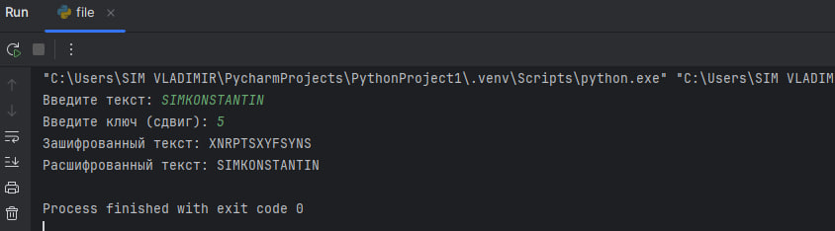
2)
import hashlib
def send_message(message):
checksum = hashlib.sha256(message.encode()).hexdigest()
return message, checksum
def receive_message(message, checksum):
new_checksum = hashlib.sha256(message.encode()).hexdigest()
if new_checksum == checksum:
print("Сообщение не изменено.")
else:
print("Данные были подменены!")
msg = input("Введите сообщение для передачи: ")
sent_msg, sent_hash = send_message(msg)
# Проверим целостность (можно изменить символ для демонстрации)
sent_msg = sent_msg.replace("a", "x")
receive_message(sent_msg, sent_hash)
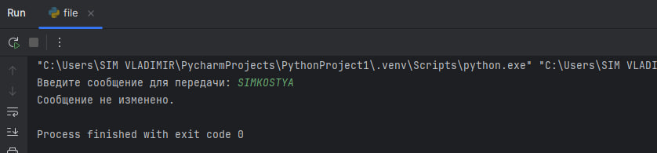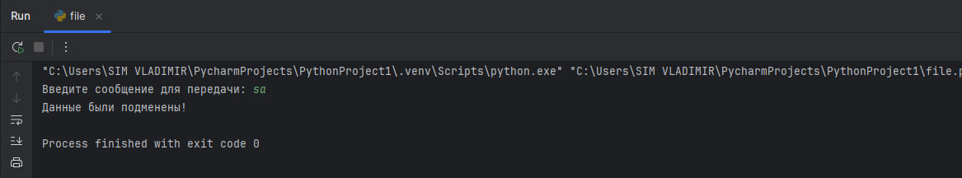
3)
import hashlib
def sha256_hex(s):
return hashlib.sha256(s.encode('utf-8')).hexdigest()
original = input("Введите оригинальное сообщение: ")
hash1 = sha256_hex(original)
print(f"Хеш оригинала: {hash1}\n")
modified = input("Введите изменённое сообщение: ")
hash2 = sha256_hex(modified)
print(f"Хеш изменённого текста: {hash2}\n")
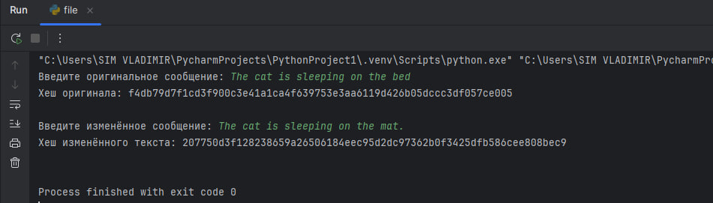
4) Шифрование предназначено для сокрытия содержимого данных с возможностью их последующего восстановления при наличии ключа. Оно используется для защиты информации при передаче или хранении, обеспечивая конфиденциальность.
Хеширование, напротив, служит для одностороннего преобразования данных в уникальную последовательность фиксированной длины хеш. Процесс хеширования необратим, то есть исходные данные восстановить из хеша невозможно. Хеширование применяется в основном для проверки целостности данных и хранения паролей.
ВЫВОД
В ходе работы изучены базовые методы защиты информации: шифрование и хеширование. Реализованы программы на Python, демонстрирующие шифр Цезаря и контроль целостности данных. Получены навыки практического применения криптографических приёмов для защиты информации в компьютерных системах

